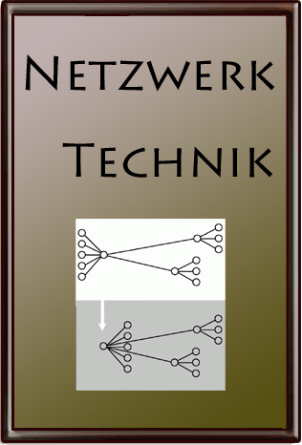

Netzwerktechnik

Teil 1: Grundlagen und einfache Netze
- Lektion 1: Grundlagen
  - Lektion 1.1: Begriffe
  - Lektion 1.2: Topologien
  - Lektion 1.3: physikalische Verbindung
  - Lektion 1.4: Filius
- Lektion 2: Netzwerkkarte, MAC-Adresse, IP-Adresse
  - Lektion 2.1: IP-Adresse
  - Lektion 2.2: Subnetze
  - Lektion 2.3: Ports
  - Lektion 2.4: Server
  - Lektion 2.5: Ping
  - Lektion 2.6: Übungen zu IP-Adresse, Netzmaske und Ports
- Lektion 3: Netzwerkdienste
  - Lektion 3.1: Client-Server-Prinzip
  - Lektion 3.2: Protokolle 1
  - Lektion 3.3: E-Mails
  - Lektion 3.4: Protokolle 2

Teil 2: Größere Netze klein gehalten
- Lektion 4: TCP/IP
- Lektion 5: Gateway und Routing
  - Lektion 5.1: Problemstellung
  - Lektion 5.2: Lösung
  - Lektion 5.3: Ein etwas größeres Netzwerk
  - Lektion 5.4: Routen im Internet
- Lektion 6: DHCP-Server
- Lektion 7: DNS-Server und Auflösung der IP-Adressen
- Lektion 8: Protokollschichten

